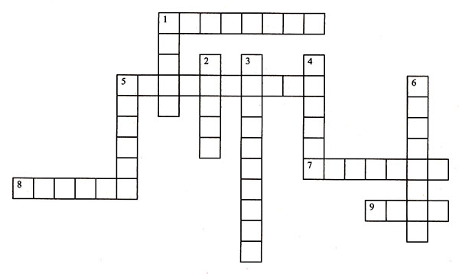

По горизонтали:
1. Музыкально-драматическое произведение (часто с комедийными элементами), в котором пение чередуется с танцами и диалогами. (Оперетта.)
5. Клавишный струнный музыкальный инструмент. (Фортепиано.)
7. Четырехструнный смычковый музыкальный инструмент высокого регистра. (Скрипка.)
8. Искусство, отражающее действительность в звуковых художественных образах. (Музыка.)
9. Вид музыкальных (художественных) произведений, характеризующийся теми или иными сюжетными или стилистическими признаками. (Жанр.)
По вертикали:
1. Музыкально-драматическое произведение, в котором действующие лица поют в сопровождении оркестра. (Опера.)
2. Стихотворное и музыкальное произведение для исполнения голосом или голосами. (Песня.)
3. Смычковый музыкальный инструмент, средний по регистру и размерам между скрипкой и контрабасом. (Виолончель.)
4. Небольшое лирическое музыкально-поэтическое произведение для голоса с музыкальным сопровождением. (Романс.)
5. Деревянный духовой музыкальный инструмент высокого тона в виде прямой трубки с отверстиями и клапанами. (Флейта.)
6. Артист, играющий на музыкальном инструменте. (Музыкант.)

